
ORDINE DEI PERITI INDUSTRIALI
e dei PERITI INDUSTRIALI LAUREATI
della Provincia di Salerno
Documento di attestazione
- IL RPCT, coincide con l’OIV/altro Organismo con funzioni analoghe, privo di deleghe gestionali, assenti presso l’Ordine dei Periti Industriali e dei Periti Industriali Laureati della provincia di Salerno, visto che tali tipologie di organismi non sono normativamente previsti per gli ordini professionali, individuato nella persona del Dott. Per. Ind. Marco De Caro ., ha effettuato, ai sensi dell’art. 14, co. 4, lett. g), del d.lgs. n. 150/2009 e delle delibere ANAC n. 1310/2016 e n. 294/2021, la verifica sulla pubblicazione, sulla completezza, sull’aggiornamento e sull’apertura del formato di ciascun documento, dato ed informazione elencati nell’Allegato 2.1.A Griglia di rilevazione al 30 maggio 023 della delibera n. 294/2021.
- L’RPCT ha svolto gli accertamenti:
X tenendo anche conto dei risultati e degli elementi emersi dall’attività di controllo sull’assolvimento degli obblighi di pubblicazione svolta dal Responsabile della prevenzione della corruzione e della trasparenza ai sensi dell’art. 43, co. 1, del d.lgs. n. 33/2013
□ in assenza del Responsabile della prevenzione della corruzione e della trasparenza gli accertamenti sono stati volti solo dall’OIV/ altro Organismo/soggetto con funzioni analoghe.
Sulla base di quanto sopra, il RPCT, ai sensi dell’art. 14, co. 4, lett. g), del d.lgs. n. 150/2009
ATTESTA CHE
X l’amministrazione/ente ha individuato misure organizzative che assicurano il regolare funzionamento dei flussi informativi per la pubblicazione dei dati nella sezione “Amministrazione trasparente”;
□ l’amministrazione/ente NON ha individuato misure organizzative che assicurano il regolare funzionamento dei flussi informativi per la pubblicazione dei dati nella sezione “Amministrazione trasparente”;

X l’amministrazione/ente ha individuato nella sezione Trasparenza del PTPCT i responsabili della trasmissione e della pubblicazione dei documenti, delle informazioni e dei dati ai sensi dell’art. 10 del d.lgs. 33/2013;
□ l’amministrazione/ente NON ha individuato nella sezione Trasparenza del PTPCT i responsabili della trasmissione e della pubblicazione dei documenti, delle informazioni e dei dati ai sensi dell’art. 10 del d.lgs. 33/2013;
X L’amministrazione/ente NON ha disposto filtri e/o altre soluzioni tecniche atte ad impedire ai motori di ricerca web di indicizzare ed effettuare ricerche all’interno della sezione AT, salvo le ipotesi consentite dalla normativa vigente;

□ L’amministrazione/ente ha disposto filtri e/o altre soluzioni tecniche atte ad impedire ai motori di ricerca web di indicizzare ed effettuare ricerche all’interno della sezione AT.

ATTESTA
la veridicità e l’attendibilità, alla data dell’attestazione, di quanto riportato nell’Allegato 2.1. rispetto a quanto pubblicato sul sito dell’amministrazione/ente.

Salerno li 30 Marzo 2023
Firma del RPCT
Dott. Per. Ind. Marco De Caro
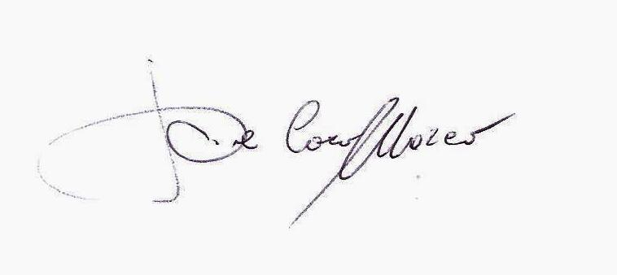

Il concetto di veridicità è inteso qui come conformità tra quanto rilevato dall’OIV/altro organismo con funzioni analoghe nell’Allegato 2.1 e quanto pubblicato sul sito istituzionale al momento dell’attestazio

